Ảnh 2.2
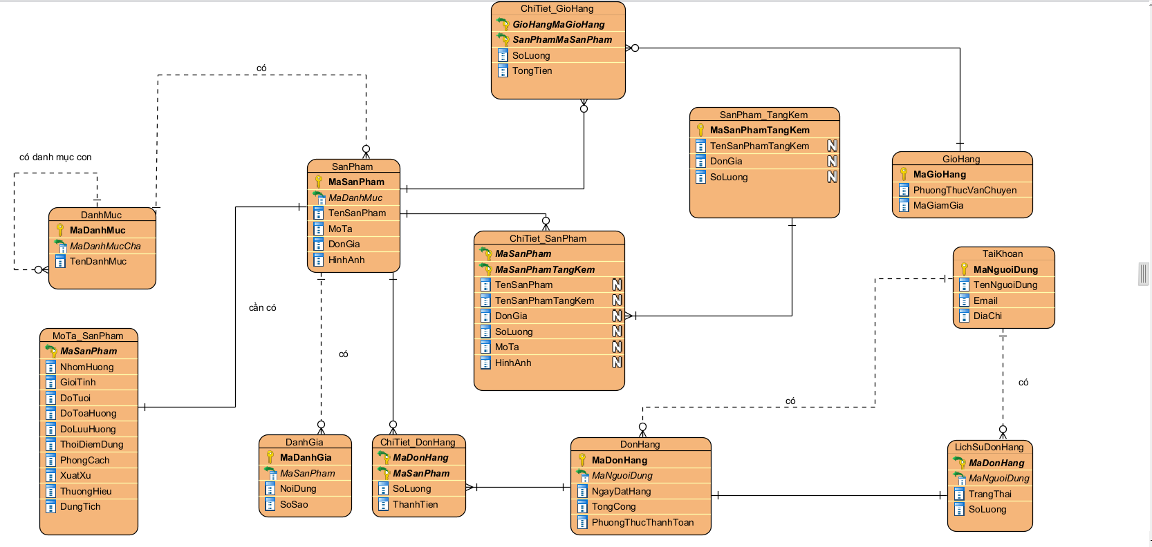

Ảnh các bảng :
1.Bảng danh mục:
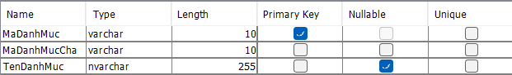
2.Bảng sản phẩm:
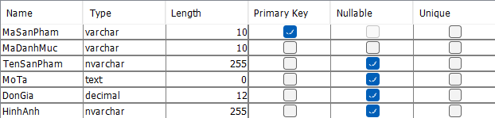

3.
Bảng mô tả sản phẩm :
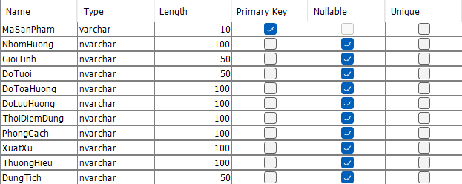
4.Bảng Sản phẩm tặng kèm:
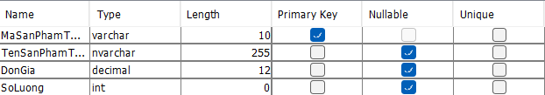
5.BẢNG đánh giá
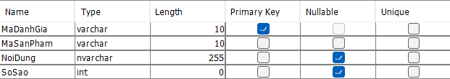

6.bảng chi tiết sản phẩm:
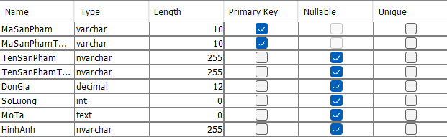

7.bảng giỏ hàng:
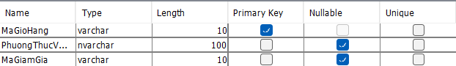

8.chi tiết giỏ hàng:
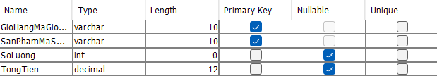
9.bảng đơn hàng:
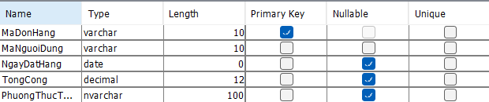

10.bảng chi tiết đơn hàng:
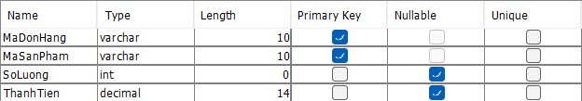
11.tài khoản
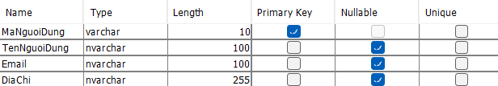
12.lịch sử đơn hàng:
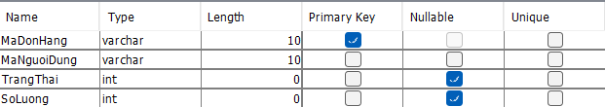

Biểu đồ thực thể liên kết mức logic
